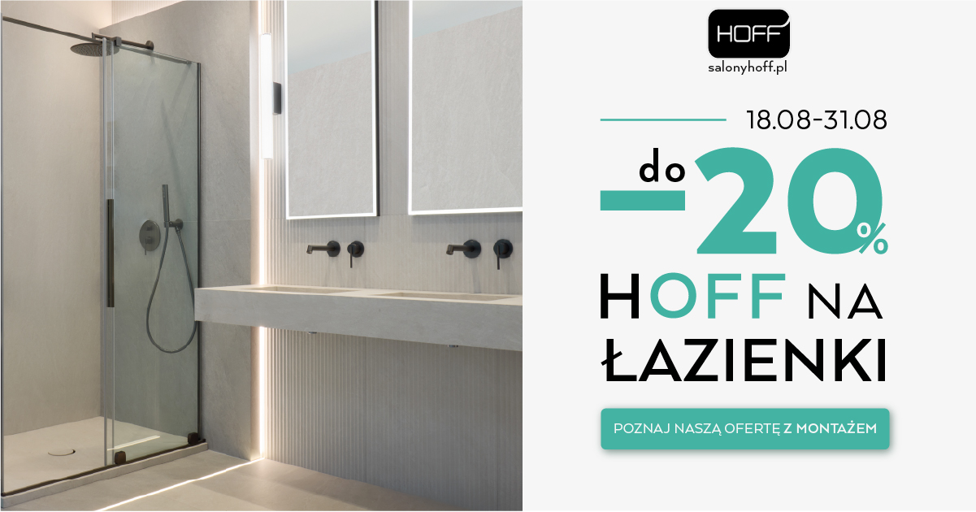

HOFF DO -20% 18-31.08.2025
Regulamin promocji
1. Organizatorem promocji handlowej (zwanej dalej "Promocją") jest HEBAN spółka z ograniczoną odpowiedzialnością spółka komandytowa z siedzibą w Krakowie przy ul. Kosocickiej 7, 30-694 Kraków.
2. Promocja trwa w dniach od 18.08.2025 do 31.08.2025 roku. Promocja dotyczy zamówień złożonych w Salonie stacjonarnym oraz na www.salonyhoff.pl
3. Uczestnikiem Promocji może być każda osoba fizyczna (zwana dalej Klientem), która dokona zakupów w Salonie HOFF lub na www.salonyhoff.pl w okresie trwania Promocji i spełni warunki określone w niniejszym Regulaminie.
4. Promocja dotyczy również zakupów online, ceny na www.salonyhoff.pl zawierają udzielany rabat.
5. W Salonie stacjonarnym wysokość rabatu naliczana jest podczas finalizacji zakupów i wynosi:
► 20% cały asortyment łazienek z wyłączeniem poniższych grup lub marek,
► 10% na marki: Ceramika Limone, Zoya, Emporia, Exellent.
► Skorzystanie z rat 0% pomniejsza rabat z 20% na 15%, z 10% na 5%.
6. Promocja nie dotyczy: katalogu wybranych produktów. Nie może być łączona z innymi promocjami lub rabatami, m. in. z kartami HOFF PROFIT oraz z kuponami rabatowymi o nominale 150 lub 500 zł.
7. Zwroty produktów zakupionych w Promocji realizowane są na standardowych zasadach, które reguluje odrębny regulamin.
8. Treść niniejszego Regulaminu jest dostępna:
► na stronie internetowej Salonu Hoff
► w Salonie stacjonarnym HOFF.
9. Wzięcie udziału w Promocji jest jednoznaczne z zapoznaniem się z Regulaminem i jego akceptacją.
10. Niniejszy Regulamin jest jedynym dokumentem określającym zasady Promocji .
11. Promocja nie dotyczy outletu HOFF oraz towarów z wyprzedaży.

